Sud-Ouest du 29 mai 2019

Les bébés ont besoin de lectures pour pouvoir parler

PÉDIATRIE Un atelier de lecture à voix haute est mis en place à la maternité

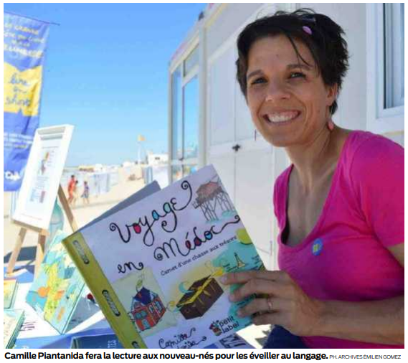
Le constat peut paraître étonnant, mais un bébé de zéro à six mois peut s’intéresser à la lecture d’un livre. Pas pour lire lui-même, bien évidemment, mais, pour peu qu’elle lui parle calmement et chaleureusement, il tourne le regard vers la voix qui lui raconte une histoire, et ouvre la bouche pour émettre des babillements participatifs. Partant du principe que cette écoute du nouveau-né ne pouvait que faciliter sa future acquisition du langage, un groupe d’orthophonistes a d’ailleurs lancé depuis cinq ans en France l’opération «Un bébé, un livre», destiné à faire écouter des lectures aux tout petits.

La maternité et le service de prévention de la clinique mutualiste du Médoc à Lesparre s’en sont inspirés pour proposer le 18 juin prochain un atelier intitulé « Si petit, et j’aime déjà les livres ». Un projet finalisé sur une année, puisqu’il fait déjà l’objet de deux autres rendez-vous qui auront lieu aux mois de septembre et octobre prochains, avec le soutien de la région Nouvelle-Aquitaine, de l’Agence régionale de santé (ARS), et de la Direction régionale des affaires culturelles (Drac).

Éveil culturel

Marie Lecourt, qui coordonne le service prévention de la clinique, explique : « L’idée est de lire aux bébés de moins de six mois, ceux qui sont sur place parce qu’ils viennent de naître, ou ceux qui y sont nés et qui reviendront pour l’occasion avec leurs parents. Il est en effet démontré que la stimulation d’un nouveau-né par l’éveil culturel lui permet de progresser.»

Pour procéder à ces lectures, et même pour les agrémenter de dessins, il a été fait appel à une professionnelle reconnue du livre et de la petite enfance en la personne de Camille Piantanida. Autrice et illustratrice installée dans le Médoc, elle est en effet à l’origine de 24 livres pour la jeunesse, où l’on retrouve notamment ses héros récurrents, les personnages de Macaron et Canelé.

«Je travaille déjà régulièrement dans des crèches, mais ce sera la première fois avec des nouveaunés », précise cette dernière. « Le livre est surtout un prétexte qui permet aux enfants d’entendre la voix des parents et de donner l’habitude de prendre son temps. C’est important de pouvoir se retrouver autour d’une histoire ou d’un dessin.»

Temps partagé

D’ailleurs, après la lecture, les parents présents seront invités à poursuivre les histoires en complétant les personnages et les bulles d’une fresque murale mise en place par l’illustratrice. Car l’autre objectif de l’atelier est que les parents puissent se poser avec leurs enfants pour un partage de leur temps.

Associés au projet, les professionnels de la maternité seront présents, et participeront au moment convivial qui clôturera la journée avec un goûter offert et servi sur place. L’accès à l’atelier est libre et gratuit mais, les places étant limitées, il faudra impérativement s’inscrire pour pouvoir y participer.

Arnaud Larrue

Atelier «Si petit et j’aime déjà les livres», mardi 18juin, à 14 heures, dans la salle nature de la maternité de la clinique mutualiste du Médoc, 64, rue Aristide-Briand. Inscriptions au 05 56731010, poste 13 97.

